Witam serdecznie, pozdrawiam i przesyłam kolejne materiały na ten tydzień, tj. od wtorku do piątku ( 31.03. - 03.04. ).
WTOREK
Edukacja polonistyczna
- Proszę przeczytać tekst „Co robimy wiosną ?”oraz na jego podstawie wykonać zad.1, 2, 3 str.62. W zadaniu 2 proszę napisać trzy zabawne zdania wzorując się na tekście czytanki ( mają być one niezgodne z rzeczywistością ).
-Przypomnienie zasady- piszemy rz po spółgłoskach: b, p, d, t, g, k, ch, j, w. Proszę wykonać zad.4, str.63
- Proszę zapisać w zeszycie przewrotne dyktando, ma być ono bardzo zabawne. Można zmieniać formy gramatyczne wyrazów.
„Przewrotne dyktando”
Na .............. wysokich jak ……………….., ……………… długie białe korzenie …………. .
Na ………………. niziutkich jak …………….....………………………. młode ……………… .
W stawie……………………………………………………………. .
Propozycja wyrazów do uzupełnienia dyktanda: drzewach, grzyby, dojrzewają, chrzanu, krzewach, brzozy, przekrzykują się, skrzaty, brzęczą, rozwrzeszczane, wrzosy.

-Proszę wykonać kolejną stronę Potyczek ortograficznych.
-„Wiosenne żarty"- proszę wymyślić żartobliwe wiosenne scenki i narysować swoje pomysły na kartce z bloku.

Edukacja matematyczna

-Proszę wykonać zadania z książki, str.25 i 26- Sprawdzam siebie. Obliczenia i odpowiedzi proszę zapisać w zeszycie, numerując zadania.
- Proszę wykonać działania w zeszycie:
21 : 7 = ............. 24 : 6 = ........... 60 : 6 = ......... 56 : 7 =..........
42 : 7 = ............ 36 : 6 = ............ 54 : 6= .......... 63 : 7 = ..........
28 : 7 = ........... 16 : 6 = ............ 12 : 6 = .......... 14 : 7 = ..........
49 : 7 = ........... 48 : 6 = .......... 30 : 6 = .......... 35 : 7 = .........

ŚRODA
Edukacja polonistyczna
- Proszę przeczytać tekst „Z wiosną na ratunek” i wykonać zad. 1 ( bez kropki), str.64- ćwiczenia
- Proszę zapisać w zeszycie : W liczbie pojedynczej rzeczownik posiada trzy rodzaje:
rodzaj męski (ten)
słoń
ananas
ołówek
rodzaj żeński (ta)
lalka
sikorka
żarówka
rodzaj nijaki (to)
biurko
kociątko
jezioro
- Proszę wykonać zad.2, str.64- ćwiczenia
- Przeczytaj informacje o forsycji:
Forsycja w naturalnych warunkach rośnie w Chinach i stamtąd została przywieziona do Polski. Jest krzewem powszechnie znanym i lubianym. Zawdzięcza to bardzo wczesnemu okresowi kwitnienia, najwcześniej ze wszystkich krzewów. Obsypuje się wtedy olbrzymią ilością żółtych, delikatnych kwiatów pokrywającym większość gałęzi. Zaraz po przekwitnięciu pojawiają się zielone liście i roślina traci wtedy część swego uroku. Forsycje dorastają do 3 metrów wysokości o długich gałęziach. Rosną szybko i mocno, a stykające się z ziemią mogą się ukorzenić. Wielu ogrodników ceni sobie ją jako krzew, dlatego łatwo ją spotkać w każdym zakątku naszego kraju.
- Przyjrzyj się, jak wygląda forsycja- czytanka, str.57 i opisz w zeszycie ten krzew. Pomocne będą pytania i słownictwo zamieszczone pod ilustracją oraz powyższa notatka.
Bardzo proszę Was o przesyłanie zdjęć ( w miarę możliwości) z wykonanymi zadaniami.

CZWARTEK
Edukacja przyrodnicza

- Przyjrzyj się zdjęciom i wykonaj zad.3, str.64- ćwiczenia
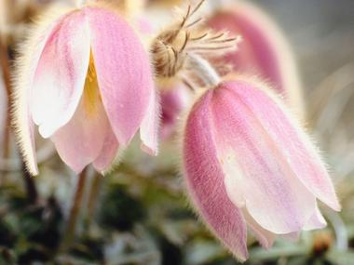 sasanka

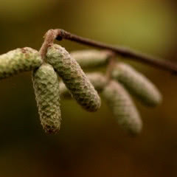
leszczyna
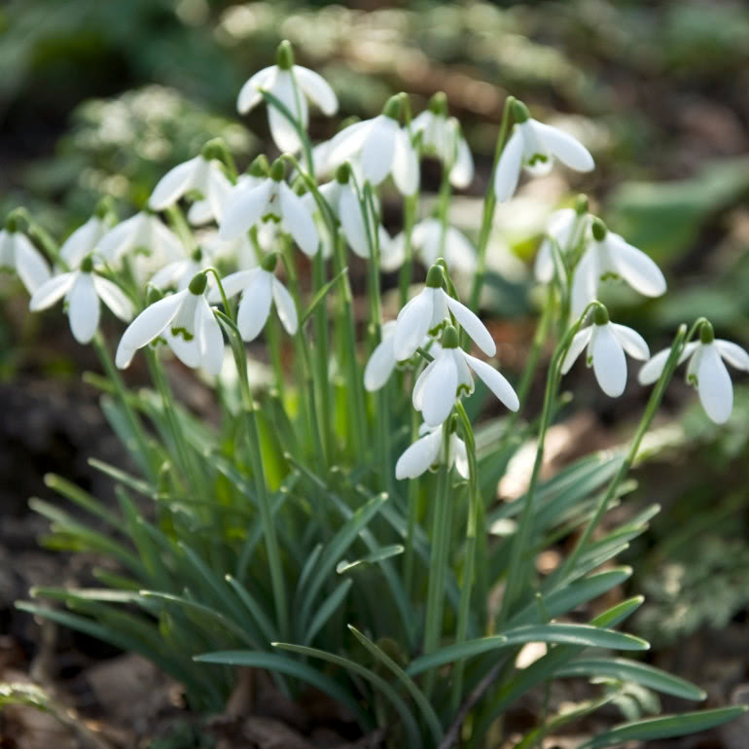 przebiśnieg

- Przeczytaj tekst ze str.58 i 59 - książka oraz wykonaj zad.4 i 5, str.65- ćwiczenia. Przed wykonaniem zad.5 wyszukaj w Internecie potrzebne informacje.

Edukacja matematyczna
- Proszę pobrać załącznik ze sprawdzianem, wykonać go samodzielnie, a następnie przesłać zdjęcia na moją pocztę lub telefon.
PIĄTEK
Edukacja polonistyczna
-Proszę zapamiętać i zapisać w zeszycie notatkę dot. autora baśni " Brzydkie kaczątko" oraz informacji co, to jest baśń.
Hans Christian Andersen żył ponad 200 lat temu w Danii.
Pochodził z biednej rodziny. Dużo czytał i słuchał opowieści babci. Gdy miał 14 lat, wyjechał
do Kopenhagi. Dzięki życzliwym ludziom i opiekunom skończył szkołę. Próbował pisać wiersze,
sztuki teatralne, a także opowiadania i powieści. Sławę i uznanie zyskał dzięki baśniom.

BAŚŃ - niewielki utwór o treści fantastycznej, przesycony elementami magii i wierzeń ludowych oraz siłach nadziemskich, czarodziejskich, walce dobra ze złem, wyrażający ludową mądrość, wierzenia i poglądy.
- Proszę uzupełnić metryczkę książki- zad.1, str.66-ćwiczenia, wykonać zad.2 z tej samej strony oraz zad.3, 4, 5, str.67
- Proszę wykonać zad.6 na kartce. Pisząc list pamiętamy o jego elementach:
-miejscowość i data (w prawym górnym rogu)
-nagłówek (zwrot do adresata)
-wstęp
-rozwinięcie
-zakończenie
-podpis nadawcy
(zwroty grzecznościowe pisane dużą literą - Ty, Tobie, Państwu, Wam, Cię, Ciebie)
- Proszę napisać w zeszycie czego nas uczy baśń " Brzydkie kaczątko" na podstawie fragmentu: „Wtedy ptak poczuł się zmieszany z radości: schował głowę pod skrzydła i sam nie wiedział, co się z nim dzieje; zbyt był szczęśliwy, ale wcale nie dumny, gdyż dobre serce nie bywa nigdy pyszne…”
Edukacja techniczna
Materiały:
- błękitna i biała kartka
- papier kolorowy
- nożyczki

Biały i kolorowy papier rwiemy na kawałki. Najpierw na błękitnej kartce przyklejamy niebieskie fragmenty tworząc wodę. Następnie układamy łabędzia z białego papieru. Z papieru kolorowego wycinamy dziób, trawę oraz tatarak i przyklejamy.

Edukacja matematyczna
- Proszę zapisać w zeszycie:
100, to najmniejsza liczba trzycyfrowa , która w zapisie ma 0 jedności, 0 dziesiątek i 1 setkę.
100- sto
200- dwieście
300- trzysta
400- czterysta
500- pięćset
600- sześćset
700- siedemset
800- osiemset
900- dziewięćset
1000- tysiąc
- Proszę wykonać zad. 1, 2, 3 i 4, str.34- ćwiczenia oraz zad.5, 6, 7, 8 i 9, str.35.- ćwiczenia.

Bardzo proszę Was (w miarę możliwości ) o przesyłanie zdjęć z wykonanymi zadaniami, a także nagranych filmików z czytaniem tekstów.
Zachęcam do zobaczenia strony z ciekawymi zadaniami matematycznymi- Matematyczne ZOO.

